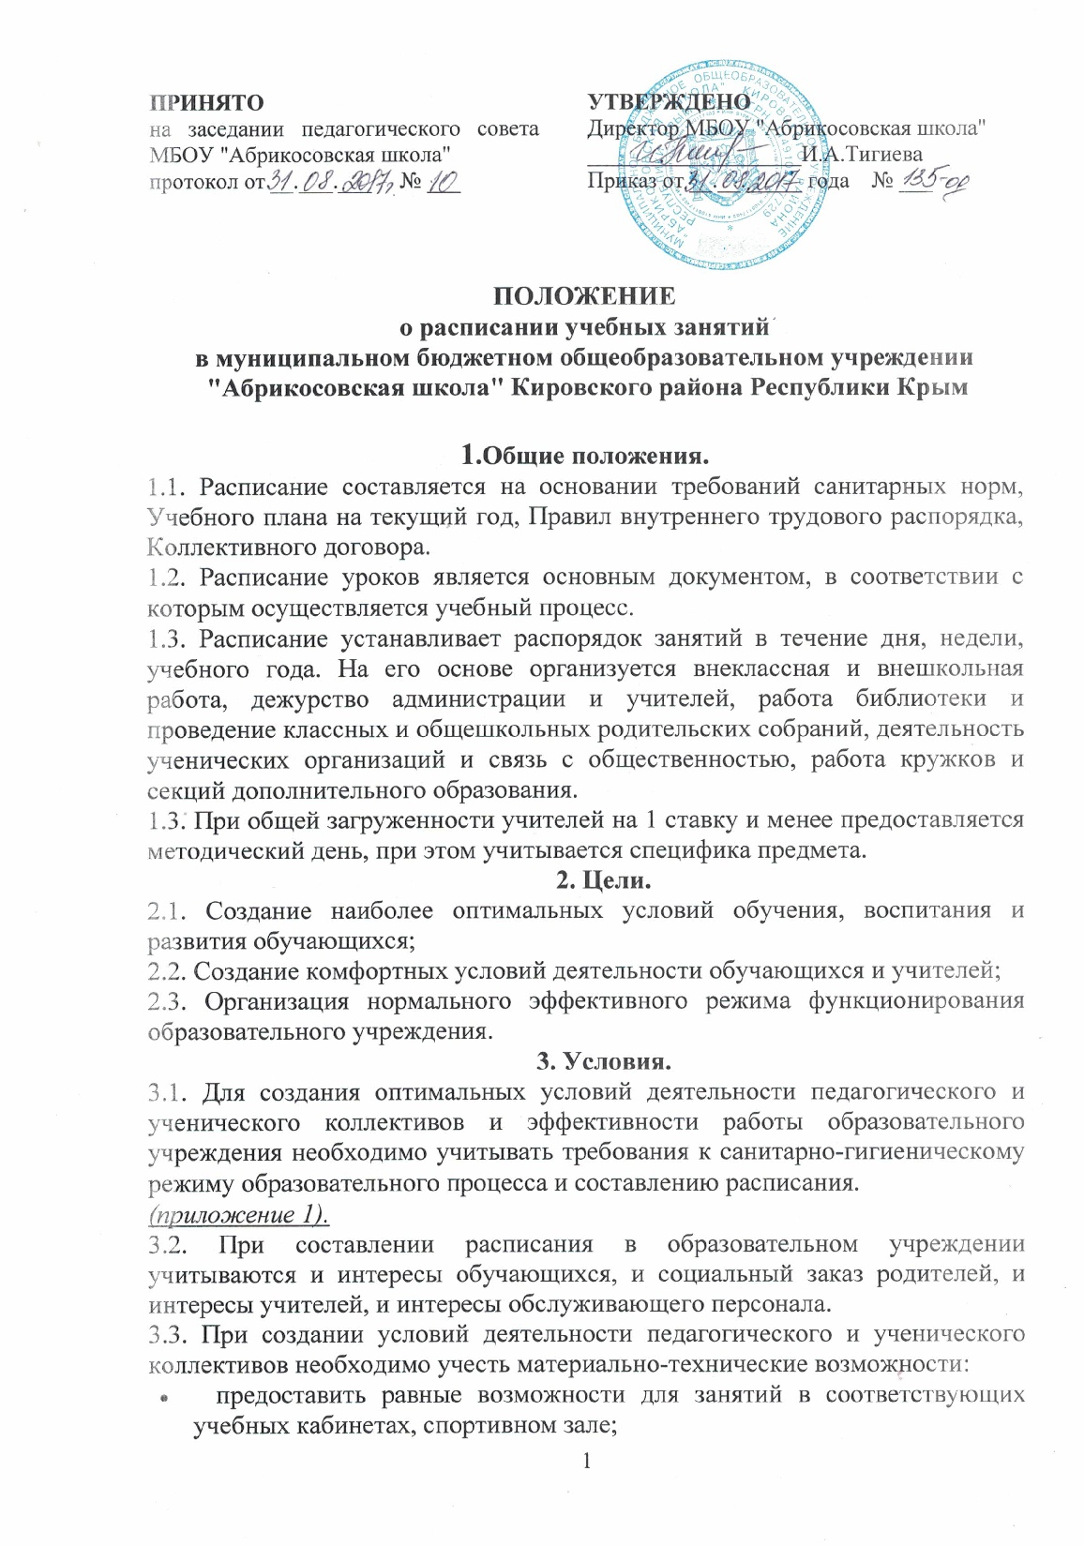

- создать условия для эффективного использования технических средств.
3.4. Школьное расписание оценивается положительно, если выполнены основные требования:
-неравномерность распределения учебной нагрузки в течение недели;
-наибольшее количество баллов за день по сумме всех предметов должно приходиться на вторник и (или) среду.
- минимальная нагрузка в конце недели (в пятницу), в начальных классах – в четверг.

4. Ответственные.
Ответственным за составление расписания по должностным обязанностям является заместитель директора по учебно-воспитательной работе.
5. Порядок работы над расписанием.
Расписание составляется один раз в полугодие
5.1. В течение года расписание может корректироваться (индивидуально по классам) в связи с курсовой подготовкой, болезнью учителей и по другим уважительным причинам.
5.2. Стабильное расписание составляется к 15 сентября.
5.3. После составления расписания, оно утверждается директором школы и согласовывается с председателем профсоюзной организации школы.
5.4. Расписание внеурочных занятий, дополнительного образования и факультативов, если они не входят в предельно допустимую нагрузку в классе, составляется отдельно.
5.5. При составлении расписаний, при необходимости, допускается сокращение названий предметов: ИЗО, МХК, ОБЖ, физкультура, русск. язык, кр.тат.язык, литерат., чтение (кр.тат или укр.), укр. язык, англ. язык и другие сокращения в соответствии с правилами сокращения, используемыми в русском языке.
5.4. Исправления в расписании учителями и учащимися не допускаются

Приложение 1
САНИТАРНО-ЭПИДЕМИОЛОГИЧЕСКИЕ ТРЕБОВАНИЯ
К УСЛОВИЯМ И ОРГАНИЗАЦИИ ОБУЧЕНИЯ
В ОБЩЕОБРАЗОВАТЕЛЬНЫХ УЧРЕЖДЕНИЯХ
СанПиН 2.4.2.2821-10

Гигиенические требования к режиму образовательного процесса
(требования к расписанию занятий).

1. Учебные занятия следует начинать не ранее 8 часов. Проведение нулевых уроков не допускается.
2. Количество часов, отведенных на освоение обучающимися учебного плана общеобразовательного учреждения, состоящего из обязательной части и части, формируемой участниками образовательного процесса, не должно в совокупности превышать величину недельной образовательной нагрузки.
Величину недельной образовательной нагрузки (количество учебных занятий) определяют в соответствии с таблицей.

Гигиенические требования к максимальным величинам
недельной образовательной нагрузки

Классы | Максимально допустимая недельная нагрузка  в академических часах
Классы | при 5-дневной неделе,  не более
1 | 21
2 - 4 | 23
5 | 29
6 | 30
7 | 32
8 - 9 | 33
10 - 11 | 34

3. Образовательную недельную нагрузку необходимо равномерно распределять в течение учебной недели, при этом объем максимальной допустимой нагрузки в течение дня должен составлять:
- для обучающихся 1-х классов - не должен превышать 4 уроков и 1 день в неделю - не более 5 уроков, за счет урока физической культуры;
- для обучающихся 2 - 4 классов - не более 5 уроков и один раз в неделю 6 уроков за счет урока физической культуры при 6-дневной учебной неделе;
- для обучающихся 5 - 7 классов - не более 7 уроков;
- для обучающихся 8 - 11 классов - не более 8 уроков.
4. Расписание уроков составляется отдельно для обязательных и факультативных занятий, если они не входят в предельно допустимую нагрузку. Факультативные занятия следует планировать на дни с наименьшим количеством обязательных уроков. Между началом факультативных занятий и последним уроком рекомендуется устраивать перерыв продолжительностью не менее 45 минут в том случае, если они выходят за предельно допустимую нагрузку для учащихся класса.
5. Расписание уроков составляется с учетом дневной и недельной умственной работоспособности обучающихся и шкалой трудности учебных предметов.
6. При составлении расписания уроков следует чередовать различные по сложности предметы в течение дня и недели: для обучающихся I ступени образования основные предметы (математика, русский и иностранный язык, природоведение, информатика) чередовать с уроками музыки, изобразительного искусства, труда, физической культуры; для обучающихся II и III ступени образования предметы естественно-математического профиля чередовать с гуманитарными предметами.
7. Для обучающихся 1 классов наиболее трудные предметы должны проводить на 2 уроке; 2 - 4 классов - 2 - 3 уроках; для обучающихся 5 - 11-х классов - на 2 - 4 уроках.
8. В начальных классах сдвоенные уроки не проводятся.
9. В течение учебного дня не следует проводить более одной контрольной работы. Контрольные работы рекомендуется проводить на 2 - 4 уроках.
10. Для предупреждения переутомления и сохранения оптимального уровня работоспособности в течение недели обучающиеся должны иметь облегченный учебный день в четверг.
11. Для удовлетворения биологической потребности в движении независимо от возраста обучающихся рекомендуется проводить не менее 3-х уроков физической культуры в неделю, предусмотренных в объеме максимально допустимой недельной нагрузки. Замена уроков физической культуры другими предметами не допускается.

Гигиенические рекомендации к расписанию уроков.

Современными научными исследованиями установлено, что биоритмологический оптимум умственной работоспособности у детей школьного возраста приходится на интервал 10 - 12 часов. В эти часы отмечается наибольшая эффективность усвоения материала при наименьших психофизиологических затратах организма. Поэтому в расписании уроков для обучающихся I ступени обучения образования основные предметы должны проводиться на 2 - 3-х уроках, а для обучающихся II и III ступени образования - на 2, 3, 4 уроках.
Неодинакова умственная работоспособность обучающихся в разные дни учебной недели. Ее уровень нарастает к середине недели и остается низким в начале (понедельник) и в конце (пятница) недели. Поэтому распределение учебной нагрузки в течение недели строится таким образом, чтобы наибольший ее объем приходился на вторник и (или) среду. На эти дни в расписание уроков включаются предметы, соответствующие наивысшему баллу по шкале трудности (таблица 1, 2, 3 настоящего приложения) либо со средним баллом и наименьшим баллом по шкале трудности, но в большем количестве, чем в остальные дни недели. Изложение нового материала, контрольные работы следует проводить на 2 - 4 уроках в середине учебной недели.
Предметы, требующие больших затрат времени на домашнюю подготовку, не должны группироваться в один день.
При составлении расписания уроков для обучающихся начальных, средних и старших классов необходимо пользоваться таблицами 1 - 3, в которых трудность каждого учебного предмета ранжируется в баллах.
Занятия физической культурой рекомендуется предусматривать в числе последних уроков. После уроков физической культуры не проводятся уроки с письменными заданиями и контрольные работы.

Таблица 1
Шкала трудности предметов для 1 - 4 классов

Общеобразовательные предметы | Количество баллов  (ранг трудности)
Математика | 8
Русский (национальный, иностранный язык) | 7
Окружающий мир, информатика | 6
Литературное чтение (национальное) | 5
Изобразительное искусство и музыка | 3
Технология | 2
Физическая культура | 1

Таблица 2
Шкала трудности учебных предметов, изучаемых
в 5 - 9 классах

Общеобразовательные предметы | Количество баллов (ранг трудности)
Общеобразовательные предметы | 5 класс | 6 класс | 7 класс | 8 класс | 9 класс
Химия | - | - | 13 | 10 | 12
Геометрия | - | - | 12 | 10 | 8
Физика | - | - | 8 | 9 | 13
Алгебра | - | - | 10 | 9 | 7
Биология | 10 | 8 | 7 | 7 | 7
Математика | 10 | 13 | - | - | -
Иностранный язык | 9 | 11 | 10 | 8 | 9
Русский язык | 8 | 12 | 11 | 7 | 6
Курс «Крымоведение» | 7 | 9 | 5 | 5 | -
География | - | 7 | 6 | 6 | 5
Обществознание | 6 | 9 | 9 | 5 | -
История | 5 | 8 | 6 | 8 | 10
Технология | 4 | 3 | 2 | 1 | 4
Литература | 4 | 6 | 4 | 4 | 7
ИЗО | 3 | 3 | 1 | 3 | -
Физическая культура | 3 | 4 | 2 | 2 | 2
Музыка | 2 | 1 | 1 | 1 | -
Информатика | 4 | 10 | 4 | 7 | 7
ОБЖ | 1 | 2 | 3 | 3 | 3

Таблица 3

Шкала трудности учебных предметов, изучаемых
в 10 - 11 классах

Общеобразовательные  предметы | Количество  баллов (ранг  трудности) | Общеобразовательные  предметы | Количество  баллов (ранг  трудности)
Физика | 12 | Информатика и ИКТ | 6
Геометрия, химия | 11 | История,  Обществознание,  МХК | 5
Алгебра | 10 | География, Экология | 3
Русский язык | 9 | ОБЖ, технология | 2
Литература,  иностранный язык | 8 | Физическая культура | 1
Биология | 7

